МИНИСТЕРСТВО НАУКИ И ВЫСШЕГО ОБРАЗОВАНИЯ РФ

ФЕДЕРАЛЬНОЕ ГОСУДАРСТВЕННОЕ БЮДЖЕТНОЕ ОБРАЗОВАТЕЛЬНОЕ УЧРЕЖДЕНИЕ ВЫСШЕГО ОБРАЗОВАНИЯ

«ВОРОНЕЖСКИЙ ГОСУДАРСТВЕННЫЙ УНИВЕРСИТЕТ ИНЖЕНЕРНЫХ ТЕХНОЛОГИЙ»

МИНИСТЕРСТВО НАУКИ И ВЫСШЕГО ОБРАЗОВАНИЯ РФ

ФЕДЕРАЛЬНОЕ ГОСУДАРСТВЕННОЕ БЮДЖЕТНОЕ ОБРАЗОВАТЕЛЬНОЕ УЧРЕЖДЕНИЕ ВЫСШЕГО ОБРАЗОВАНИЯ

«ВОРОНЕЖСКИЙ ГОСУДАРСТВЕННЫЙ УНИВЕРСИТЕТ ИНЖЕНЕРНЫХ ТЕХНОЛОГИЙ»



Факультет управления и информатики в технологических системах

Кафедра информационных технологий, моделирования и управления

Направление подготовки 09.03.03 Прикладная информатика

Отчет
по лабораторной работе №5
^{наименование (вид) практики}

Выполнил студент гр. У-226

Вишнивецкий Даниил Владимирович

^{(ф.и.о.)}

_________________________
^{(подпись)}

Воронеж – 2025

Лабораторная работа №5

В ходе выполнения работы были построены модели простейших вычислительных систем при вариации параметров моделируемых процессов и режимов работы отдельных устройств.
В первом задании требуется промоделировать решение задач в двухпроцессорной ЭВМ с общей памятью, разделённой на восемь блоков. Каждой задаче при её решении отводится один блок. Интервалы времени между поступлениями задач в варианте 2 распределены равномерно в интервале [2;14] единиц времени. Время обработки порции информации подчинено экспоненциальному закону с интенсивностью v1=4 в процессоре CPU1 и v2=2 в процессоре CPU2.
Между обработкой порций с вероятностью 0.6 возможно обращение к внешней памяти, в которой время обслуживания распределено равномерно в диапазоне [2;8]. С вероятностью 0.4 задачи считаются решёнными и покидают систему. Моделирование в исходном варианте выполняется до момента, когда будет завершено не менее 100 задач. Ниже приведена схема имитационной модели и текст программы на языке GPSS, реализующий указанную двухпроцессорную систему с общей памятью объёмом 8 блоков.
На рисунке 1 изображена обработка транзактов.
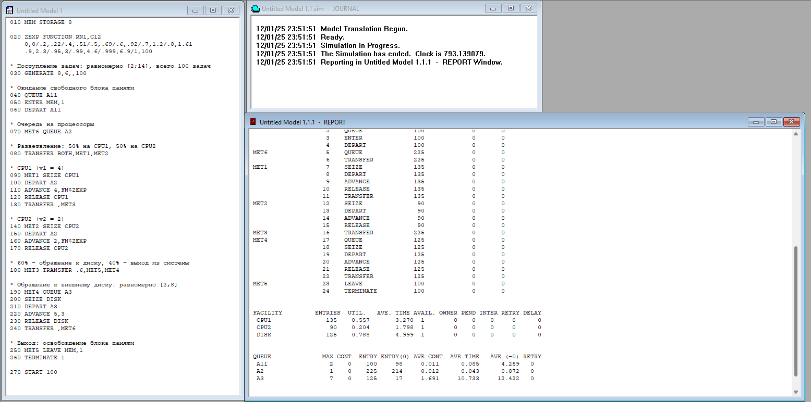
Рисунок 1– Окна GPSS World после выполнения моделирования.

Двухпроцессорная модель при таких параметрах показывает, что загрузка диска заметно выше, чем загрузка процессоров, однако остаётся далёкой от предельной. Средняя загрузка CPU1 и особенно CPU2 невелика, что указывает на существенный запас вычислительной мощности при заданной интенсивности входного потока. Очереди к памяти и процессорам короткие, время ожидания заявок в очередях мало. Основной вклад во время пребывания заявки в системе даёт обращение к диску, поэтому средние значения полного времени обработки определяются в основном характеристиками внешней памяти, а не процессоров или объёма оперативной памяти. В целом исходная система для варианта 2 работает в недогруженном, но достаточно сбалансированном режиме.
На рисунке 2 изображена обработка транзактов с внесенными изменениями.
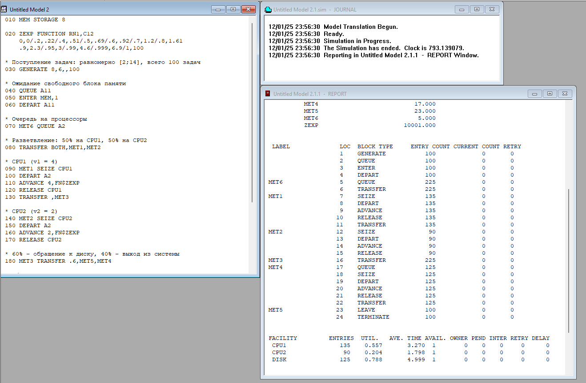
Рисунок 2– Окна GPSS World после выполнения моделирования.

В оптимизированной конфигурации с экспоненциальным входным потоком и ограничением на длину очереди к общей памяти поведение системы существенно меняется. За счёт возросшей интенсивности поступления возрастает нагрузка на все элементы, но при превышении длиной очереди A11 порогового значения часть заявок досрочно покидает систему без обслуживания. Это приводит к появлению ненулевой доли отказов, но одновременно снижает среднее время пребывания успешно обработанных заявок, уменьшает средние длины очередей и уровень загрузки диска и процессоров по сравнению с полностью перегруженным режимом без ограничений. В результате удаётся избежать заторов в памяти и стабилизировать статистические характеристики, хотя ценой этого является сокращение числа завершённых задач.
Во втором задании требуется промоделировать работу устройства дисковой памяти при наличии одного канала и трёх дисководов. Запросы поступают равновероятно ко всем дисководам. Обработка запроса включает установку головки (при этом канал не требуется) и последующий обмен данными через общий канал. Интервалы времени между поступлениями запросов распределены по экспоненциальному закону с параметром v=6. Время установки головки на каждом диске в варианте 2 принимается равномерно распределённым с параметрами:
- DISK1 – приблизительно [2;10]мс (среднее около 6 мс),
- DISK2 – приблизительно [2;8] мс (среднее около 4 мс),
- DISK3 – приблизительно [2;6]мс (среднее около 3 мс).
Время обмена данными через канал равно одной единице имитационного времени; по условию задачи за единицу времени принято 1.7 мс, таким образом ADVANCE 1 соответствует обмену длительностью 1.7 мс. На рисунке 3 приведён результат работы программы с учётом значений варианта 2 для трёх дисководов.
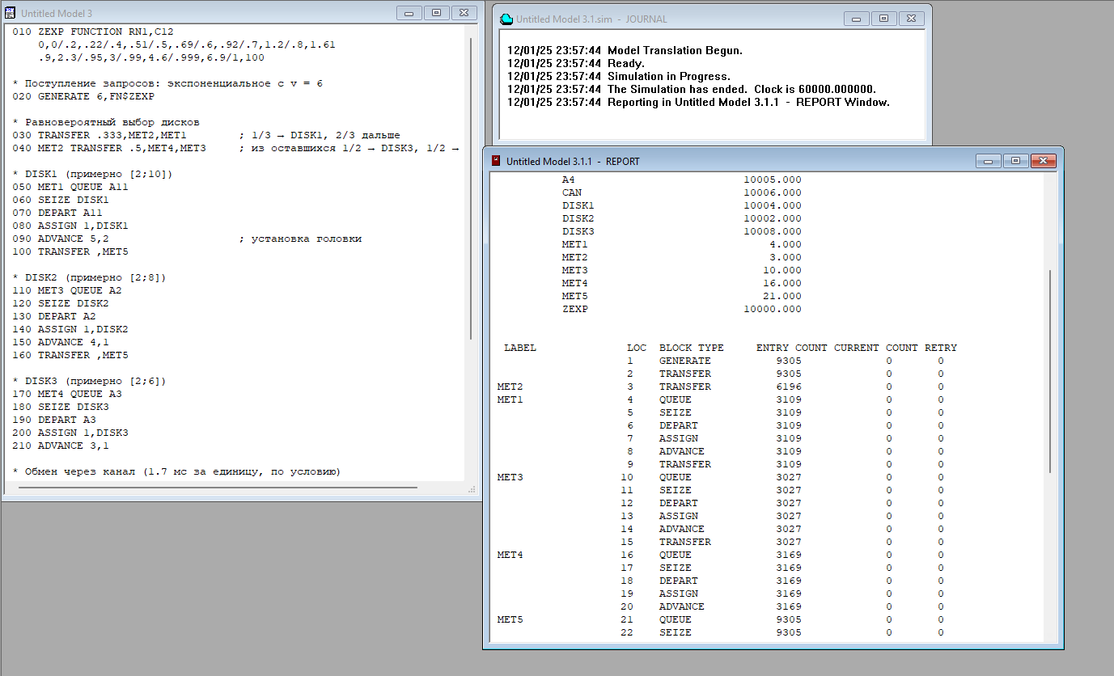
Рисунок 3– Окна GPSS World после выполнения моделирования.

Многодисковая модель с тремя дисками относительно равномерно распределяет обращения между дисководами: загрузка DISK1 выше, DISK2 и DISK3 несколько менее загружены, но очереди к самим дискам остаются умеренной длины. При этом основная проблема проявляется на общем канале: коэффициент его использования близок к 100%, а перед каналом формируется наибольшая очередь, что существенно увеличивает среднее время ответа. Таким образом, при параметрах варианта 2 узким местом системы является не набор дисков, а общий канал обмена, через который проходят все запросы.
На рисунке 4 изображена обработка транзактов с внесенными изменениями.
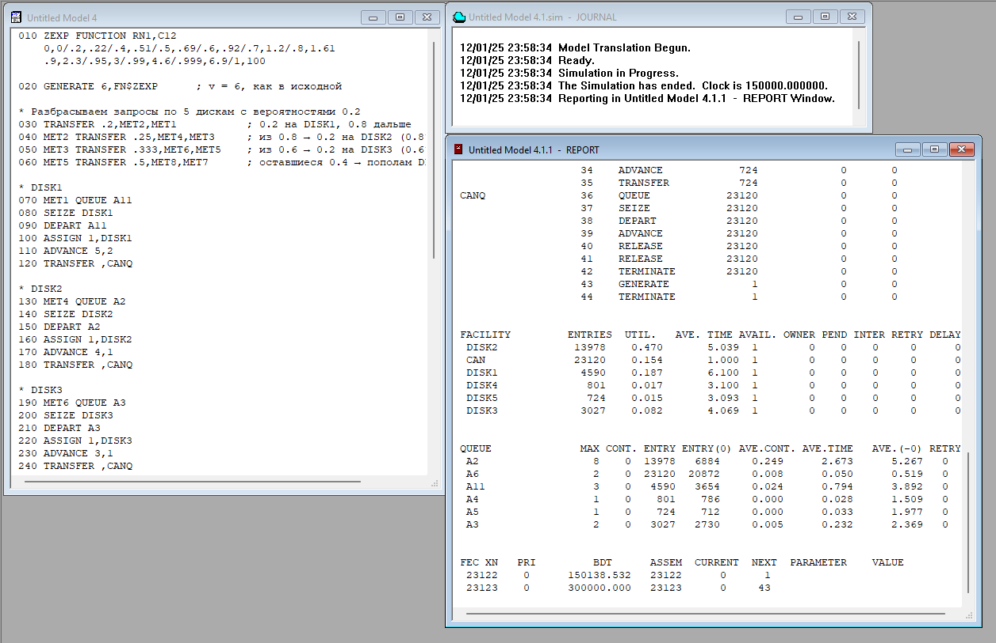
Рисунок 4– Окна GPSS World после выполнения моделирования.

В расширенной многодисковой модели с пятью дисками и увеличенным числом транзактов нагрузка по дискам распределяется ещё более равномерно: коэффициенты использования отдельных дисководов снижаются, а очереди к ним становятся короче. Среднее время обслуживания запросов на каждом конкретном диске практически не растёт, несмотря на большее входное количество запросов. Однако общий канал по-прежнему остаётся сильно загруженным и определяет основную часть времени ожидания. В целом элементы дисковой подсистемы работают устойчиво, заявка проходит через модель без значительных дополнительных задержек на самих дисках, но дальнейшее улучшение характеристик возможно в основном за счёт увеличения числа каналов обмена или ускорения работы канала, а не за счёт добавления очередных дисководов.

